**2022年一级建造师**

**《市政工程管理与实务》** 真题答案及解析

一、单项选择题(共20题，每题1分，每题的备选项中，只有1个最符合题意)

1.沥青材料在外力作用下发生变形而不被破坏的能力是沥青的()性能。

A.粘贴性

B 感 温 性

C.耐久性

D.塑性

【答案】 D

【解析】沥青材料具有较大的塑性：以"延度"表示，即在一定温度和外力作用下变形又不开裂的能力。

2密级配沥青混凝士混合料复压宜优先选用( )进行碾压。

A.钢轮压路机

B.重型轮胎压路机

C振动压路机

D.双轮钢筒式压路机

【答案】B

【解析】密级配沥青混合料复压宜优先采用重型轮胎压路机进行碾压，以增加路面不适水性，其总质量不宜小 于25t。

3.先张法同时张拉多根预应力筋时，各根预应力筋的( )应一致。

A.长 度

B.高度位置

C.初始伸长量

D.初始应力

【答案】D

【解析】同时张拉多根预应力筋时，各根预应力筋的初始应力应一致。张拉过程中应使活动横梁与固定横梁始 终保持平行。

4.钢板桩施打过程中，应随时检查的指标是( )。

A.施打入土摩阻力

B.桩身垂直度

C.地下水位

D.沉桩机的位置

【答案】B

【解析】钢板桩施打过程中，应随时检查桩的位置是否正确、桩身是否垂直，否则应立即纠正或拔出重打。

5.先简支后连续梁的湿接头设计要求施加预应时，体系转换的时间是()。

A.应在一天中气温较低的时段

B. 湿接头浇筑完成时

c. 预应力施加完成时

D.预应力孔道浆体达到强度时

【答案】D

【解析】湿接头应按设计要求施加预应力、孔道压浆；浆体达到强度后应立即拆除临时支座，按设计规定的程 序完成体系转换。同一片梁的临时支座应同时拆除。

6.高压旋喷注浆法在( )中使用会影响其加固效果。

A淤泥质土

B.素填土

C.硬黏性土

D.碎石土

【答案】C

【解析】对于硬黏性士，含有较多的块石或大量植物根茎的地基，因喷射流可能受到阻挡或削弱，冲击破碎力 急剧下降，切削范围小或影响处理效果。

7.下列土质中，适用于预制沉井排水下沉的是( )。

A.流 砂

B稳定的黏性土

C.含大卵石层

D.淤泥层

【答案】B

【解析】 预制沉井法施工通常采取排水下沉沉井方法和不排水下沉沉井方法。前者适用于渗水量不大，稳定的 黏性土；后者适用于比较深的沉井或有严重流砂的情况。

8.设置在热力管道的补偿器，阀门两侧只允许管道有轴向移动的支架是()。

A.导向支架

B悬吊支架

C.滚动支架

D.滑动支架

【答案】A

【解析】 导向支架：导向支架的作用是使管道在支架上滑动时不致偏离管轴线。

9.在数字水准仪观测的主要技术要求中，四等水准观测顺序应为()

A.后 → 前 → 前 → 后

B.前 → 后 → 后 → 前

C.后 → 后 → 前 → 前

D.前 →前 →后-后

【答案】C

【解析】 三等数字水准测量观测顺序应为后 → 前 → 前 → 后；四等水准测量观测顺序应为后 → 后 → 前 → 前。

10.体积混凝土表层布设钢筋网的作用是( )

A.提高混凝土抗压强度

B.防止混凝土出现沉陷裂缝

c. 控制混凝土内外温差

D.防止混凝土收缩干裂

【答案】D

【解析】在设计上，混凝土表层布设抗裂钢筋网可有效地防止混凝土收缩时产生干裂。

11. 由总监理工程师组织施工单位项目负责人和项目技术质量负责人进行验收的项目是( )

A.检验批

B.分项工程

C.分部工程

D.单位工程

【答案】C

【解析】 分部(子分部)工程应由总监理工程师组织施工单位项目负责人和项目技术、质量负责人等进行验收。

12.关于排水管道修复与更新技术的说法正确的是( )

A.内衬法施工速度快，断面受损失效小

B.喷涂法在管道修复长度方面不受限制

C.胀管法在直管弯管均可使用

D.破管顶进法可在坚硬地层使用，受地质影响小

【答案】D

【解析】A选项错误，内衬法施工简单、速度快，可适应大曲率半径的弯管，但存在管道的断受损失较大。 **B** 选项错误，喷涂法适用于管径为75~4500mm、管线长度在150m以内的各种管道的修复。C选项错误，破管外挤也 称爆管法或胀管法，其缺点是不适合弯管的更换。

13.关于膨润土防水毯施工的说法，正确的是()。

A.防水毯沿坡面铺设时，应在坡顶处预留一定余量

B防水毯应以品字形分布，不得出现十字搭接

C铺设遇管时，应在防水毯上剪裁直径大于管道的空洞套入

D.防水毯如有撕裂，必须撒布膨润土粉状密封剂加以修复

【答案】B

【解析】A选项错误，坡面铺设完成后，应在底面留下不少于2m的膨润土防水毯余量。c选项错误，膨润土 防水毯在管道或构筑立柱等特殊部位施工，可首先裁切以管道直径加500mm为边长的方块，再在其中心裁剪直径 与管道直径等同的孔洞，修理边缘后使之紧密套在管道上：然后在管道周围与膨润土防水毯的接合处均匀撒布或涂抹 膨润士粉。D选项错误，膨润士防水毯如有撕裂等损伤应全部更换。

14.关于箱涵顶进安全措施的说法，错误的是( )。

A.顶进作业区应做好排水措施，不得积水

B.列车通过时，不得停止顶进挖土

C.实行封闭管理，严禁非施工人员入内

D.顶进过程中，任何人不得在顶铁、顶柱布置区内停留

【答案】B

【解析】在列车运行间随或迪开交通高峰期开挖和项进列车通过时，严禁挖士作业，人员应撒离开挖面。

15.混凝土水池无粘结预应力筋张拉前，池壁混凝土( )应满足设计要求。

A.同条件试块的抗压强度

B.同条件试块的抗折强度

C.标养试块的抗压强度

D.标养试块的抗折强度

【答案】 A

【解析】无粘结预应力筋张拉时，混凝土同条件立方体抗压强度应满足设计要求。

16.关于综合管廊廊内管道布置的说法正确的是( )

A.天然气管可与热力管道同仓敷设

B.热力管道可与电力电缆同仓敷设

C.110kv及以上电力电缆不应与通信电缆同侧布置

D.给水管道进出综合管廊时，阀门应在管廊内布设

【答案】C

【解析】天然气管道应独立舱室内敷设；热力管道不应与电力电缆同舱敷设；综合管廊应预留管道排气阀，补 偿器，阀门等附件在安装，运行，维护作业时所需要的空间。

17.土工格栅用于路堤加筋时，宜优先选用()且强度高的产品。

A.变形小、糙度小

B.变形小、糙度大

c.变形大、糙度小

D.变形大、糙度大

【答案】B

【解析】土工格栅宜选择强度大，变形小，糙度大的产品。

18.用滑模摊铺机摊铺混凝土路面，当混凝土坍落度小时，应采用( )的方式摊铺。

A.高频振动、低速度

B.高频振动、高速度

C.低频振动、低速度

D.低频振动、高速度

【答案】A

【解析】混凝土坍落度小，应用高频振动，低速度摊铺。

19.关于地铁车站施工方法的说法正确的是( )。

A.盖挖法可有效控制地表沉降，有利于保护临近建(构)筑物

B.明挖法具有施工速度快、造价低，对周围环境影响小的优点

C.采用钻孔灌注桩与钢支撑作为围护结构时，在钢支撑的固定端施加预应力

D.盖挖顺作法可以使用大型机械挖土和出工

【答案】A

【解析】明挖法的缺点是对周围环境影响较大；盖挖顺做法无法使用大型机械，需要采用特殊的小型、高效机

具。

20.承包人应在索赔事件发生()天内，向()发出索赔意向通知。

A.14,监理工程师

B.28,建设单位

C.28,监理工程师

D.14,建设单位

【答案】C

【解析】承包人应在索赔事件发生28天内，向监理单位发出索赔意向通知。

二、 多项选择题(共10题，每题2分，每题的备选项中，有2个或2个以上符合题意，至少有1个错项。错 选，本题不得分；少选，所选的每个选项得0.5分)

21.行车荷载和自然因素对路面结构的影响随着深度增加而逐渐减弱，而对路面材料的( )要求也随着深度的增 加而逐渐降低。

A.强度

B.刚 度

C.含水量

D.粒径

E.稳定性

【答案】 ABE

【解析】行车荷载和自然因素对路面结构的影响随着深度增加而逐渐减弱，而对路面材料的强度、刚度、稳定 性要求也随着深度的增加而逐渐降低。

22.主要靠填土重量来维持的挡土墙()。

A.重力式

B.锚杆式

C.悬臂式

D.扶壁式

E.自立式

【答案】CD

【解析】悬臂式挡土墙由底板及固定在底板上的悬臂式立壁构成，主要依靠底板上的填土重量维持挡土构筑物

的稳定。扶壁式挡土墙曲底板及固定在底板上的墙面板和扶壁构成，主要依靠底板上的填土重量维持挡土构筑物的 稳定。

23.城市桥梁防水排水系统的功能包括( )。

A.迅速排除桥面积水

B.使渗水的可能性降至最小限度

C.减少结构裂缝的出现

D.保证结构上无漏水现象

E.提高桥面铺装层的强度

【答案】 ABD

【解析】禁止转载]桥面防排水系统：应能迅速排除桥面积水，并使渗水的可能性降至最小限度，城市桥梁排水 系统应保证桥下无滴水和结构上无漏水现象。

**24.**.给水处理工艺流程的混凝沉淀是为了去除水中的( )。

A.颗粒杂质

B.悬浮物

C.病菌

D.金属离子

E.胶体

【答案】BE

【解析】混凝沉淀是使用混凝药剂沉淀或澄清去除水中胶体和悬浮物。

25.水下混凝土灌注导管在安装使用时，应检查的项目有( )。

A.导管厚度

B.水密承压试验

c. 气密承压试验

D.接头抗拉试验

E.接头抗压试验

【答案】 ABD

【解析】灌注导管在安装前应有专人负责检查，检查项目主要有灌注导管是否存在孔洞和裂缝、接头是否密封， 厚度是否合格。导管使用前应进行水密承压和接头抗拉试验，严禁气压。

26. 关于重力式混凝土墩台施工的说法正确的有( )

A.基础混凝土顶面涂界面剂时，不得做凿毛处理

B.宜水平分层浇筑

C.分块浇筑时接缝应与截面尺寸长边平行

D.上下层分块接缝应在同一竖直线

E接缝宜做成企口形式

【答案】 BE

【解析】墩台混凝土浇筑前应对基础混凝土顶面做凿毛处理。分块浇筑时，接缝应与界面尺寸较小的 一边平行， 邻层分块接缝应错开。

27.关于盾构接收的说法，正确的有( )

A.盾构接收前洞口段土体质量应检查合格

B.盾构到达工作井10m内，对盾构姿态进行测量调整

C.盾构到达工作井时，后10~15环管片拉紧，使管片环缝挤压密

D.主机进入工作井后，及时对管片环与洞门间隙进行密封

E.盾构姿态仅根据洞门位置复核结果进行调整

【答案】 ACD

【解析】在盾构贯通前100m,50m处分两次对盾构姿态进行人工符合测量。根据前两项复核结构确定盾构姿 态控制方案并进行盾构姿态调整。

28. 关于盾构壁后注浆的说法正确的有()。

A.同步注浆可填充盾尾空隙

B.同步注浆通过管片的吊装孔对管片背后注浆

C.二次注浆对隧道周围土体起加固止水作用

D.二次注浆通过注浆系统及盾尾内置注浆管注浆

E.在富水地区若前期注浆效果受影响时，在二次注浆结束后进行堵水注浆

【答案】 ACE

【解析】 二次注浆通过管片吊装孔对管片背后进行补强注浆。

29.关于热力管道阀门安装要求的说法，正确的有()。

A.阀门吊装搬运时钢丝绳应拴在法兰处

B.阀门与管道以螺纹方式连接时，阀门必须打开

C.阀门与管道以焊接方式连接时，阀门必须关闭

D.水平安装闸阀时，阀杆应处于上半周范围内

E.承插式阀门应在承插端头留有1.5mm的间隙

【答案】 ADE

【解析】 当阀门与管道以法兰或螺纹方式连接时，阀门应在关闭状态下安装，以防止异物进入阀门密封座。当 阀门与管道以焊接方式连接时，宜采用氩弧焊打底；焊接时阀门不得关闭。

30.关于穿越铁路的燃气管道套管的说法，正确的有( )。

A.套管的顶部埋深距铁路路肩不得小于1.5m

B.套管宜采用钢管或钢筋混凝土管

c. 套管内径应比燃气管外径大100mm以上

D.套管两端与燃气管的间隙均应采用柔性的防腐、防水材料密封

E.套管端部距路堤坡脚处距离不应小于2.0m

【答案】 BCDE

【解析】 套管顶部距离铁路路肩不得小于1.7m,并应符合铁路管理部门的要求。

**三** **、案例题部分**

( 一 )

某公司承建一项城市主干道改扩建工程，全长3.9km,建设内容包括；道路工程、排水工程、缆线入地工程等， 道路工程将既有28m的路幅主干道向两侧各拓宽13.5m,建成55m路幅的城市中心大道，路幅分配情况如图1所示。 排水工程将既有车行道下D1200的合流管作为雨水管，西侧非机动车道下承建一条D1200的雨水管，两侧非机动车 道下各建一个D400的污水管，并新建接户支管及接户井。将周边原接入既有合流管的污水就近接入，实现雨污分

流。

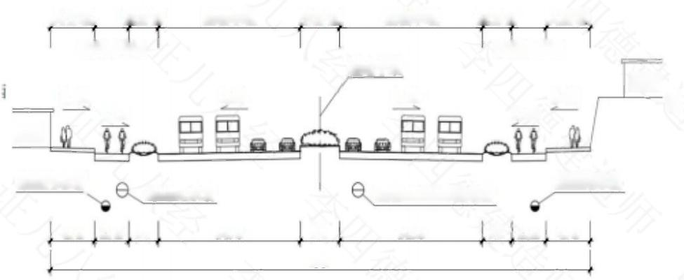

侧分带 人行道

非机动车道

道路中线

建筑

2.0%

1.5%

建筑

新建污水管

新建雨水管 既有d1200mm雨水管

4.5 3.5 3 14.5 4 14.5 3

55

人行道 侧分带

非机动车道

新建污水管

机动车道

机动车道

中分带

2.0%

1.5%

1.5%

1.5%

4.5

3.5

东

缆线入地工程既有架空电力线缆及通信电缆进行缆线入地，敷设在地下相应管位。工程进行中发生如下一系列

事件

事件一：道路开挖时在桩号K1+350路面下深0.5m处发现一处横穿道路的燃气管道，项目部施工时对燃气管道

采取了保护措施

事件二：将用户支管接入到新建接户井时，项目部安排的作业人员缺少施工经验，打开既有污水的井盖作散味

处理就下井作业致使下井的一名工人在井内当场晕倒，被救时己无呼吸。

事件三：桩号K0+500至K0+950东侧为路堑，由于坡上部分拆迁难度大，设计采用重力式挡墙进行垂直支护，

减少征地。

【问题】

1.写出市政工程改扩建时设计单位一般都会将电力线缆、通信电缆敷设的安全位置，明确两侧雨水管线，污水

管线施工应遵循原则。(4分)

2.写出事件一中燃气管道的最小覆土厚度，写出开挖及回填碾压时对燃气管道采取的保护措施。(6分)

3.写出事件二中下井作业前需办理相关手续及采取的安全措施。(6分)

4.事件三中重力式挡土墙的结构特点有哪些?(4分)

**【答案】**

1.写出市政工程改扩建时设计单位一般都会将电力线缆、通信电缆敷设的安全位置，明确两侧雨水管线，污水

**管线施工应遵循原则。(4分)**

设置在人行道下管沟内(1分),分侧布置(1分)。

遵循原则：按设计要求，先深后浅/先低后高/先下部管后上部管。(2分)

2.写出事件一中燃气管道的最小覆土厚度，写出开挖及回填碾压时对燃气管道采取的保护措施。(6分)

不小于0.9m。(2分)

(1)调查管线位置，做好标识(1分),在距离管道1m范围人工开挖(1分),避免破坏。

(2)燃气管道周围应砌筑地沟保护(1分),管顶500mm以下填料应从两侧采用人工对称分层回填(1分)。管顶

500mm以下采用人工/轻型压实(1分)。

(3)施工过程中安排专人检查(1分)保持完好，对管线沉降和变形进行观测(1分)并记录，必要时设置应急预案。

2000

2400

16000

3.写出事件二中下井作业前需办理相关手续及采取的安全措施。(6分)

(1)相关手续： (2分)

下井作业许可手续/下井作业申请表审批(1分)、下井安全作业票(1分)、办理有限空间作业审批手续(1分)。

(2)安全措施： (4分)

①识别井内危险源(1分)并制定安全技术措施。

②作业人员应建立进场教育培训(1分)档案，施工前进行安全技术交底(1分)。

③作业人员持证上岗/具备下井作业资格(1分),并定期体检(1分)。

④下井应先检测，后监护，再进入(1分)。

⑤佩戴好防毒面具等个人安全防护用具(1分 )。

⑥作业过程前和过程中应持续监测(1分)、通风换气(1分)和专人监护(1分)。

⑦维护作业区域应做好防护栏、安全警示标志及夜间警示灯。(1分)

⑧制定中毒、窒息等事故应急救援预案并演练(1分)。

4.事件三中重力式挡土墙的结构特点有哪些?(4分)

①依靠墙体自重抵抗土压力。 (1分)

②一般可以采用砌筑或浇筑施工。 (1分)

③形式简单，可就地取材，施工方便。 (1分)

④可适当配筋，展宽墙趾，减薄墙体厚度，节省混凝土用量。(1分)

**(** **二** **)**

某市政公司承接一管道工程，穿越既有道路，全长75米，采用直径2000mm的水泥机械顶管施工，道路两侧设

工作井和接收井。其工作井剖面图如图2所示。两工作井均采用沉井法施工，沉井分层浇筑，分层下沉，分层高度

不大于六米。

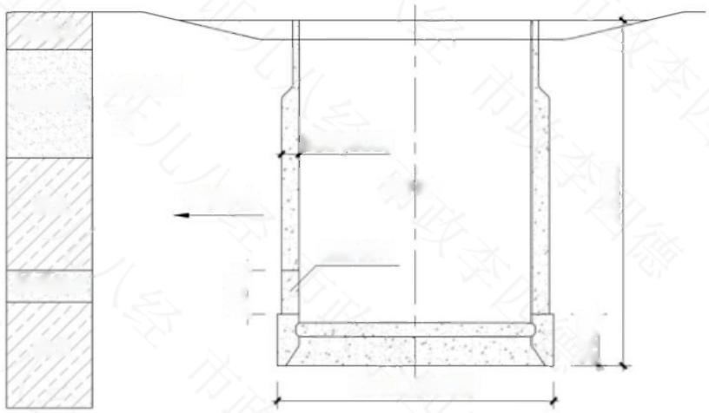

杂填土

地下水位

粉质粘土

二

800(600)

工作井

粉 土

预留洞口

粉质粘土 |

粉土

11400(7900)

顶进方向

项目部沉井施工方案如下：

(1)对刃脚部位进行钢筋绑扎，模板安装，浇筑混凝土。

(2)刃脚浇筑完成后，进行沉井分节制作，满堂支架搭设→钢筋制作安装→A→B→C→ 内外架固定→浇筑混凝土。

(3)沉井下沉后，混凝土达到要求后进行干封底作业。

【问题】

1.该沉井工程需分几次制作/下沉(含刃脚部分)?A、B、C的名称是什么?(5分)

2.混凝土浇筑的顺序和重点浇筑的部位。(6分)

3.沉井下沉到标高后，刃脚处应做何种处理，干封底需要满足什么条件才能封填泄水井。(4分)

4.支架搭设需要什么工程机械，支架搭设人员需要满足什么要求?(5分)

【答案】

1.该沉井工程需分几次制作/下沉(含刃脚部分)?A、B、C的名称是什么?(5分)

每个沉井分3次(1分)下沉，两个沉井共6次(1分)。

A: 外架搭设(1分);B:施工缝处理及预埋件安装(1分);C:内外模板安装(1分)。

2.混凝土浇筑的顺序和重点浇筑的部位。(6分)

(1)浇筑顺序：

自下而上水平分层(1分),对称布料(1分),连续浇筑(1分)。

(2)重点部位：

施工缝/止水带处(1分)、预留孔/预埋件处(1分)、刃角处(1分)、钢筋密集部位(1分)。

3.沉井下沉到标高后，刃脚处应做何种处理，干封底需要满足什么条件才能封填泄水井。(4分)

用大石块将刃脚下垫实(1分),清理干净(1分),超挖部分回填砂石(1分)。

底板混凝土强度达到设计强度(1分)且满足抗浮(1分)要求时填封泄水孔。

4.支架搭设需要什么工程机械，支架搭设人员需要满足什么要求?(5分)

起重机(吊车)(1分)、升降机/提升架(1分)。

(1)作业人员应持证上岗(1分),并应定期体检(1分)。

(2)进场教育培训，施工前安全技术交底(1分)。

(3)穿戴好安全帽、安全带、防滑鞋等个人安全防护用具(1分)。

( 三 )

某项目部在10月中旬中标南方某城市道路改造二期工程，合同工期3个月，合同工程量为：道路改造部分长300m, 宽45m,既有水泥混凝土路面加铺沥青混凝土面层与一期路面顺接，新建污水系统DN500埋深4.8m,旧路部分开槽

埋管施工，穿越一期平交道口部分采用不开槽施工，该段长90m,接入一期预留的污水接收井，如图3所示。

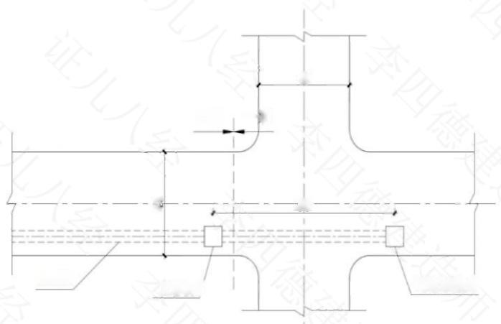

45

二期 一期

导 90

污水接收井

工作井

DN500

项目部根据现场情况编制了相应的施工方案。

(1)道路改造部分：

对既有水泥混凝土路面进行充分调查后，作出以下结论：①对有破损、脱空的既有水泥混凝土路面，全部挖除，

重新浇筑。②新建污水管线采用开挖埋管。

(2)不开槽污水管道施工部分：设一座工作井，工作井采用明挖法施工，将一期预留的接收井打开做好接收

准备工作。

该方案报监理工程师审批没能通过被退回，要求进行修改后上报。项目部认真研究后发现以下问题：(1)既有 水泥混凝土路面的破损、脱空部位不应全部挖除，应先进行维修。(2)施工方案中缺少既有水泥混凝土路面作为

道路基层加铺沥青混凝土具体做法。 (3)施工方案中缺少工作井位置选址及专项方案。

**【问题】**

1.对已确定的破损，脱空部位进行基底处理的方法有几种?分别是什么方法?(6分)

2.对旧水泥混凝土路面进行调查时，采用何种手段查明路基的相关情况?(4分)

3.既有水泥混凝土路面作为道路基层加铺沥青混凝土前，哪些构筑物的高程需做调整?(4分)

4.工作井位置应按什么要求选定?(6分)

【答案】

1.对已确定的破损，脱空部位进行基底处理的方法有几种?分别是什么方法?(6分)

两种(2分)。开挖式基底处理/换填基底材料(2分)、非开挖式基底处理/钻孔注浆填充处理(2分)。

2.对旧水泥混凝土路面进行调查时，采用何种手段查明路基的相关情况?(4分)

雷达/声波监测(1分)、弯沉检测( 1 分 )、钻孔取芯检测( 1 分 ) 、开挖坑探( 1 分 )等 。

3.既有水泥混凝土路面作为道路基层加铺沥青混凝土前，哪些构筑物的高程需做调整?(4分)

检查井( 1 分 )、雨水口(雨水篦子) ( 1 分 ) 、路缘石(侧平石) ( 1 分 )、隔离设施基础( 1 分 )。

4.工作井位置应按什么要求选定?(6分)

按设计文件( 1 分 )、环境条件( 1 分 )选择工作井位置。不影响地面社会交通(1分),对附近居民的噪声和振动影

响较少(1分),且能满足施工生产组织的需要(1分),且不积水/比周围地面高出300mm以上(1分)。

( 四 )

某公司承建一项污水处理厂工程，水处理构筑物为地下结构，底板最大埋深12m,富水地层，设计要求管井降 水并严格控制基坑内外水位标高变化。基坑周边有需要保护的建筑物和管线项目部进场开始了水泥士搅拌桩止水帷 幕和钻孔灌注桩围护的施工。主体结构部分按方案要求对沉淀池、生物反应池、清水池采用单元组合式混凝土结构

分块浇筑工法，块间留设后浇带，主体部分混凝土设计强度为C30,抗渗等级P8。

受拆迁滞后影响，项目实施进度计划延迟约1个月，为保障项目按时投入使用，项目部提出后浇带部位采用新

的工艺以缩短工期，该工艺获得了业主、监理和设计方批准并取得设计变更文件

底板倒角壁板施工缝止水钢板安装质量是影响构筑物防渗质量的关键，项目部施工员要求施工班组按图纸进行

施工，质量检查时发现止水钢板安装如图4所示。

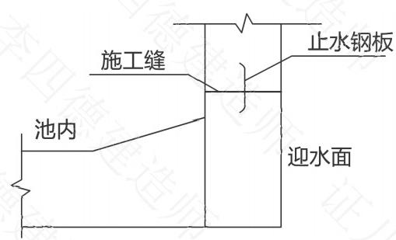

混凝土浇筑正处于夏季高温，为保证混凝土浇筑质量，项目部提前与商品混凝土搅拌站进行了沟通，对混凝土

配合比、外加剂进行了优化调整。项目部针对高温时现场混凝土浇筑也制定了相应措施

在项目部编的降水方案中，将降水抽排的地下水回收利用。做了如下安排： 一是用于现场扬尘控制，进行路面

洒水降尘：二是用于场内绿化浇灌和卫生间冲洗。另有富余水量做了溢流措施排入市政雨水管网。

**【问题】**

1.写出能够保证工期质量和后浇带部位工艺名称和混凝上强度。(4分)

2.指出图4中的错误之处，写出可与止水钢板组合应用的提高施工缝防水质量和止水措施。(6分)

3. 写出高温时混凝土浇筑应采取的措施。 (6分)

4.该项目降水后基坑外是否需要回灌?说明理由。(4分)

5. 补充项目部降水回收利用的用途。 (5分)

6. 完善降水排放的手续和措施。 (5分)

**【答案】**

1.写出能够保证工期质量和后浇带部位工艺名称和混凝土强度。(4分)

连续式膨胀加强带(2分 )、C35 (2分)。

2.指出图4中的错误之处，写出可与止水钢板组合应用的提高施工缝防水质量和止水措施。(6分)

错误之处：止水钢板安装方向错误(开口方向朝向背水面) (2分),应朝向迎水面(1分)。

遇水膨胀止水条( 1 分 ), 预 埋 注 浆 管( 1 分 )、外贴式止水带( 1 分 )等 。

3.写出高温时混凝土浇筑应采取的措施。(6分)

(1)工序衔接紧密( 1 分 ),尽量缩短运输和操作时间( 1 分 ),减少受到高温影响。

(2)设置临时罩棚( 1 分 ),或安排在夜间凌晨浇筑( 1 分 ),避开高温影响。

(3)及时覆盖保湿养护(1分)到规范和设计规定的强度。

(4)分层浇筑，充分散热(1分),控制入模浇筑温度(1分)和内外温差(1分)不大于25℃(1分)。

(5)控制入模塌落度(1分)。

(1点1分，给满8分为止。)

4.该项目降水后基坑外是否需要回灌?说明理由。(4分)

需要回灌(2分)。

理由：设计要求严格控制基坑内外水位标高变化(1分),且周围有需要保护的建筑物和管线(1分)。

5.补充项目部降水回收利用的用途。(5分)

回灌用水(1分)、混凝土养护用水(1分)、车辆冲洗(1分)、混合料拌合用水(1分)、泥浆用水(1分)、满水试

验用水(1分)等。

6.完善降水排放的手续和措施。(5分)

到市政管理部门/建设行政主管部门(1分)签署污水排放许可协议(1分),申领《临水排水许可证》(1分)。

现场加设沉淀池(2分)处理后排放。

( 五 )

某公司承建一座城市桥梁工程，双向六车道，桥面宽度36.5m,主桥设计为T形刚构，跨径组合为50m+100m+50m, 上部结构采用C50预应力混凝土现浇箱梁，下部结构采用一体式钢筋混凝土墩台，基础采用φ2000mm的钢筋混凝土

钻孔灌注桩。桥梁立面构造如图5所示。

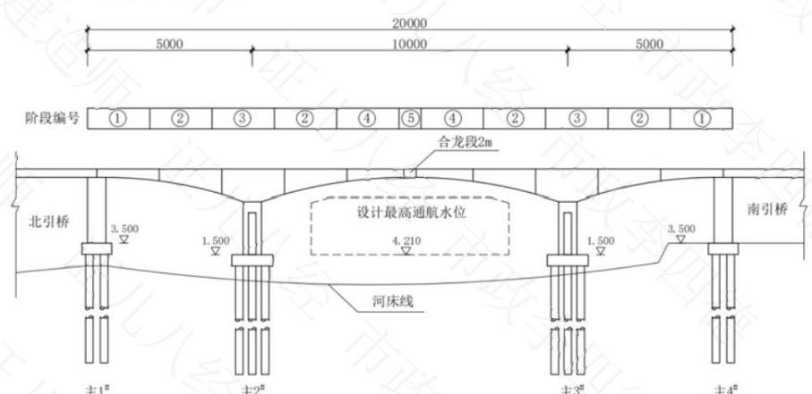

1号孔

2号孔

3号孔

项目部编制的施工组织设计有如下内容：上部结构采用搭设满堂式钢支架施工方案：将上部结构箱梁划分为①

②③④⑤等五种节段，⑤节段为合龙段，长度2m,确定了施工顺序。上部结构箱梁节段划分如图5所示。

施工过程中发生如下事件，

事件一：施工前，项目部派专人联系相关行政主管部门为理施工占用审批许可。

事件二：施工过程中，受主河道的影响及通航需求，项目部取消了原施工组织设计中上部结构箱梁②④⑤节段

的满堂式钢支架施工方案，重新变更了施工方案，并重新组织召开专项施工方案专家论证会。

事件三：施工期间，河道通航不中断，箱梁施工时，为防止高空作业对桥下通航的影响，项目部按照施工安全

管理相关规定，在高空作业平台上采取了安全防护措施

事件四：合龙段施工前，项目部在箱梁④节段的悬臂端预加压重，并在浇筑混凝土过程中逐步撤除。

**【问题】**

1.指出事件一 中相关行政主管部门有哪些?(4分)

2.事件二中，写出施工方案变更后的上部结构箱梁施工顺序(用图中的编号①~⑤及 →表示)(4分)

3.事件二中，指出施工方案变更后上部结构箱梁适宜的施工方法。(4分)

4.上部结构施工时，哪些危险性较大的分部分项工程需要组织专家论证?(6分)

5.事件三中，分别指出箱梁施工时高空作业平台及作业人员应采取哪些安全防护措施。(8分)

6.指出事件四中，预加压重的作用。(4分)

**【答案】**

1.指出事件一 中相关行政主管部门有哪些?(4分)

河道管理部门(1分)、航道/航运管理部门(1分)、市政建设行政主管部门(1分)、环保部门(1分)、水利部门

(1分)。

2.事件二中，写出施工方案变更后的上部结构箱梁施工顺序(用图中的编号①~⑤及 →表示)。(4分)

③ →② →① →④ →⑤。(4分)

3.事件二中，指出施工方案变更后上部结构箱梁适宜的施工方法。(4分)

悬臂浇筑(挂篮施工)。(4分)

4.上部结构施工时，哪些危险性较大的分部分项工程需要组织专家论证?(6分)

模板支架/托架/膺架工程(2分)、脚手架工程(2分)、起重吊装工程(2分)。

5.事件三中，分别指出箱梁施工时高空作业平台及作业人员应采取哪些安全防护措施。(8分)

作业平台安全措施：防护栏杆(1分)、安全防护网(1分)、安全警示标志(1分)、脚手板铺满铺稳(1分)、安全

警示灯(1分)、安全梯(1分)、救生圈(1分)。

作业人员：安全带(1分)、安全帽(1分)、防滑鞋(1分)、工具袋(1分)。

6.指出事件四中，预加压重的作用。(4分)

保证合龙过程中，悬臂端挠度(1分)和高程(1分)保持稳定(2分)。